关于2019年全国职业院校技能大赛
电子产品芯片级检测维修与数据恢复赛项（高职组）
比赛（报到）的通知
各省、自治区、直辖市教育厅（教委），新疆生产建设兵团教育局：
2019年全国职业院校技能大赛电子产品芯片级检测维修与数据恢复赛项（高职组）将于2019年5月10日-12日在宁夏工商职业技术学院举行，现将有关事宜通知如下：
一、报到时间
2019年5月9日8：00至5月10号12：00之前
注意事项：请各参赛队务必于5月10日12:00前完成报到，以确保当天安排的行程能按时参加。
二、报到地点
宁夏银川市新华联瑞景酒店（宁夏银川市金凤区上海西路与通达北街交叉口）
三、比赛时间安排
日期 | 事项安排 | 时间 | 地点
5月9日 | 接站 | 8:00—21:00 | 银川火车站／银川河东机场
5月10日 | 接站 | 08:00—12:00 | 银川火车站／银川河东机场
 | 参赛队报到注册 | 08:00—12:00 | 银川新华联瑞景酒店
 | 领队会(不得缺席) | 15:00—16:00 | 宁夏工商职业技术学院大学生活动中心
 | 熟悉赛场 | 16:00—16:30 | 宁夏工商职业技术学院体育馆
 | 车送选手返回酒店 | 16:30—17:30 | 银川新华联瑞景酒店
5月11日 | 开赛式 | 08:30－09：00 | 宁夏工商职业技术学院大学生活动中心
 | 检录、两次加密及入场 | 09:00—09:20 | 宁夏工商职业技术学院体育馆
 | 赛前30分钟准备 | 09:20—09:50
 | 比赛时间 | 09:50—13:50
 | 参赛选手提交结果并离场 | 13:50—14:40
 | 赛项申诉与仲裁 | 14:40—16:40
 | 裁判评分，成绩复核确认，解密并录入上报 | 14:40—20:00
5月12日 | 闭赛式及颁奖仪式 | 09:30—10:30 | 宁夏工商职业技术学院大学生活动中心
说明：领队会每个参赛队需指派1名指导教师参加。以上时间安排只作参考，正式比赛时间以《赛项指南》上的时间安排为准。
比赛地点：宁夏工商职业技术学院体育馆2层
四、食宿及交通安排
1、各领队、指导教师、参赛选手，比赛期间住宿将统一安排，费用自理。各参赛选手5月11日午餐由学校免费提供。
总负责人：马玉华 联系电话：13995081318
机场接站：王忠堂 联系电话：13995295988
王志岗 联系电话：13995012873
火车站接站：韩多成 联系电话：15809500621
石德威 联系电话：18709534016
2、接站站点、时间： 5月9日8：00--5月10日12：00结束
（1）银川火车站 （2）银川河东机场
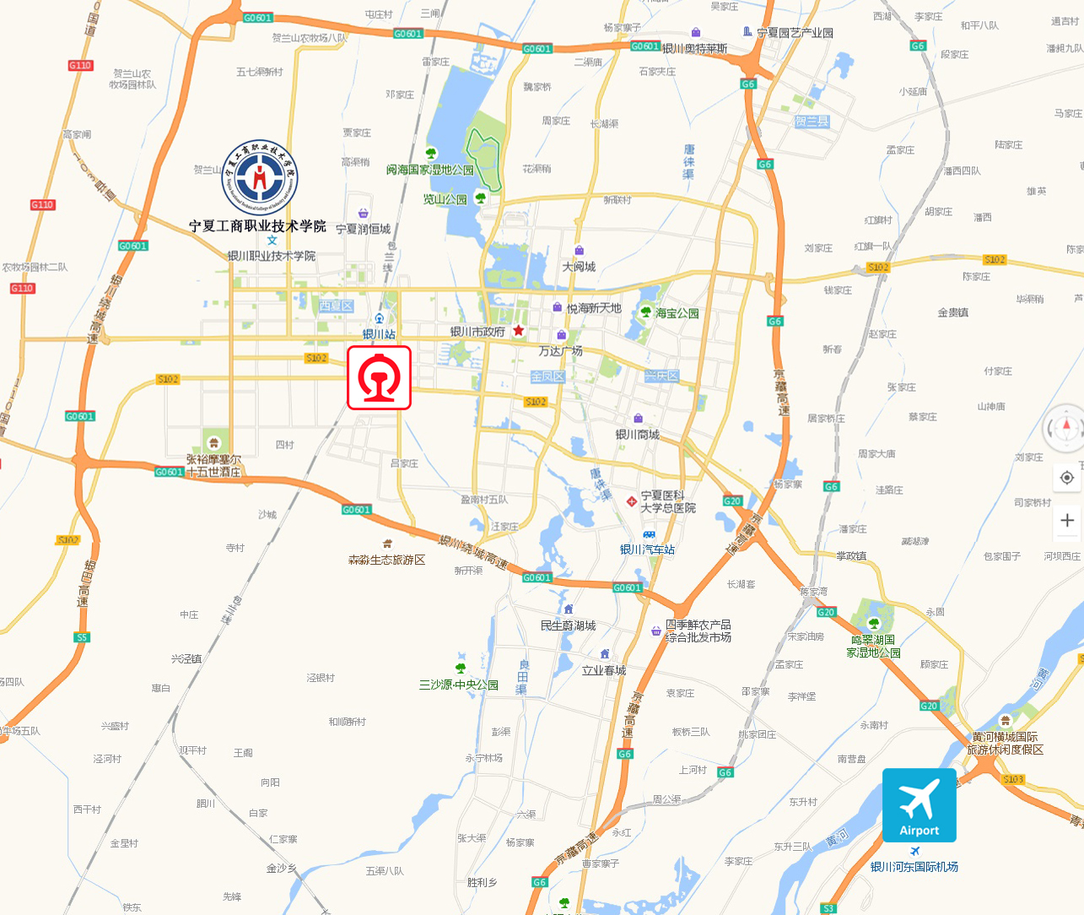
3、送站时间：5月12日闭赛式后
5月10日—12日，各领队、指导教师、参赛选手参加领队会、熟悉场地、比赛和闭赛式等活动，学校将统一安排车辆在银川新华联瑞景酒店与宁夏工商职业技术学院校区之间接送。
五、比赛内容
1、在规定的时间内，依据赛项执委会提供的技术文件（包括原理图等），完成指定电子产品的故障检测及维修。
2、对赛项执委会现场提供的存储介质（硬盘\U盘\SD卡等）进行检测维修，将介质中存储的指定文件资料恢复出来。
3、填写竞赛工作报告单。
4、根据选手操作、规范、安全等方面综合评定职业素养。
六、组队与报名
每参赛队由2名选手（须为同校在籍学生，设队长1名）和2名指导教师组成。以院校为单位组队，不得跨校组队，具体按2019年全国职业院校技能大赛相关制度及2019年全国职业技能大赛“电子产品芯片级检测维修与数据恢复”赛项规程执行。
七、赛事观摩
在大赛期间，在赛场外设置远程现场直播观摩区域，观摩人员可在正式比赛开始后，在观摩区域进行观摩。
注意事项：观摩人员必须佩带观摩证。
八、其他注意事项
1、参赛选手报到时必须携带身份证、学生证，以便入住登记、核实参赛资格，检录时证件不全参赛选手将不允许参赛。
2、参赛选手报到时须提交身份证复印件（A4纸，正反面印在同一页）、学生证复印件（A4纸，加盖学校公章）以及原件备查。
3、各参赛队须为每位参赛选手办理意外伤害险。报到时请出具校方已为参赛选手办理保险证明。
4、请务必于2019年4月29日之前将赛项参赛及随队人员回执单（见附件）发至nxgsguosai2019@126.com（注明院校名称）。
5、根据“2019年全国职业院校技能大赛宣传与信息管理办法”竞赛结束后制作时长10分钟的获奖代表队（选手）的风采展示片段。要求各参赛队于参赛前为每一位参赛选手录制1-2分钟的视频，视频内容为选手的基本情况及学习训练情况，视频格式mp4,分辨率1920×1080（16:9），文件名：选手姓名－学校名称，比赛前发至邮箱gsxsshiping@126.com。
6、比赛期间银川早晚温差大，请老师同学们携带合适衣物并可适当带一些常备药物及物品。
7、比赛期间请遵守相关管理规定，服从工作人员引导及安排，注意安全。

附件：2019年全国职业院校技能大赛高职组电子产品芯片级检测维修与数据恢复赛项参赛人员回执

2019年全国职业院校技能大赛
电子产品芯片级检测维修与数据恢复赛项执委会
2019年4月24日

2019年全国职业院校技能大赛高职组“电子产品芯片级检测维修与数据恢复”赛项参赛回执
省（市） | 人员 | 姓名 | 性别 | 民族 | 所在单位（学校） | 联系电话 | 其他联系方式 | 到站信息 |  |  |  | 离站信息 |  |  |  | 预定房间数量 |  | 备注
 |  |  |  |  |  |  |  | 站点 | 车次/航班 | 日期 | 到达时间 | 站点 | 车次/航班 | 日期 | 离开时间 | 大床房/单住 | 双床房
 | 领队
 | 指导老师
 | 参赛选手
 | 工作人员
注：1. 请各代表队注明往返行程的车次与航班信息，到站地点（银川火车站、银川河东机场），到站日期及时间。
2. 请各代表队于2019年4月29日下午15：00前将回执发至邮箱nxgsguosai2019@126.com。
3. 请各参赛队认真填写回执，手机号码务必准确，确保比赛期间各类信息接收及时。
4. 领队信息以省（市）为单位填写，其他人员以参赛学校为单位填写。

